1. Разработка концепции ПО
   1. Сравнительный анализ приложений

Сравнение приложений: «Quiz game», «4 картинки 1 слово», «угадай что за клетками».

*Приложение «4 картинки 1 слово»:*

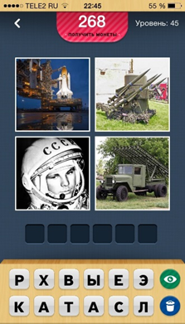

Рисунок 1 - Интерфейс приложения

В игре на каждом уровне будут даны 4 картинки, в которых необходимо обнаружить то, что их объединяет и соответственно будет правильным ответом. На сложных уровнях чтобы угадать слово по картинкам можно брать подсказки, а также можно попросить помощи у друга.

Минусы:

- Реклама;

- Отсутствие сложности на уровнях;

- Игра требует подключение интернет;

-  Есть платный контент.

*Приложение «Угадай что за клетками»:*

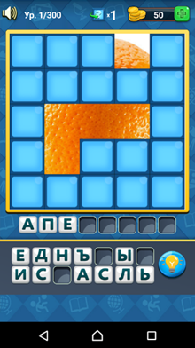

Рисунок 2 - Интерфейс приложения

В игре "Угадай что за клетками" необходимо открывать клетки, за которыми скрывается картинка с каким-либо предметом, название которого в необходимо отгадать.

Минусы:

- Реклама;

- Вибрация при выборе правильного ответа;

- Игра требует подключение интернет;

-  Есть платный контент.

*Приложение «Quiz game»:*

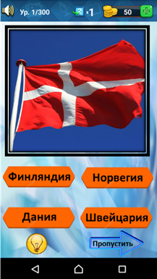

Рисунок 3 - Интерфейс приложения

В игре на каждом уровне будет дана картинка на определенную тематику и 4 варианта ответа. Необходимо выбрать правильный вариант. При правильном ответе будут начисляться очки, за которые потом будут открываться следующие уровни и возможность использовать подсказки.

* 1. Выбор варианта концепции, удовлетворяющий требованиям пользователя

На основе полученных данных от пользователей были составлены три макета интерфейса приложения:

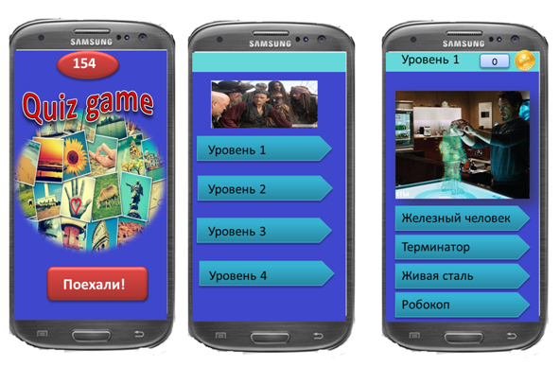

Рисунок 4 - Макет 1

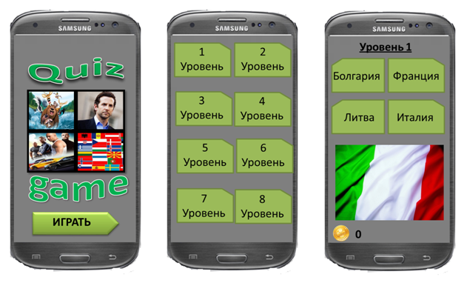

Рисунок 5 - Макет 2

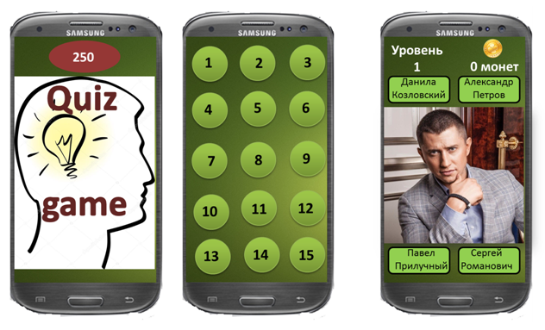

Рисунок 6-Макет 3

2.3 Описание компоненты приложения (Техническое задание)

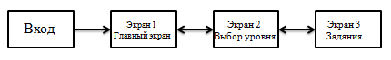

Рисунок 7- Структура приложения

- Приложение поддерживает возможность работы в портретной ориентации экрана.

- Локализация приложения предусматривает русскую версию пользовательского интерфейса.

- Версия поддерживаемых Android устройств не ниже Android 4.4.

- Разрешения экранов Android: mdpi (320x480 px), hdpi (480x800px), xhdpi (720x1280px), xhdpi (768x1280px).

Язык реализации Android – Java.

Дизайн пользовательского интерфейса Android приложения должен соответствовать стандартам Google.

Документ представляет собой описание возможностей приложения в рамках функциональности отдельных экранов приложения.

Главный экран

Экран №1 открывается при каждом запуске приложения, предназначен для перехода пользователя к уровням игры. Кроме этого на главном экране отображается общее количество набранных очков.

* Кнопка «Поехали» переводит на Экран №2 «Выбор уровня».
* Вверху панели отображается количество набранных очков.

|  |
| --- |
| Экран №1 Главный экран |
|  |

Выбор уровня

Экран №2 «Выбор уровня» доступен с Экрана №1 по нажатию кнопки «Поехали».

Экран №3 «Задания» доступен с Экрана №2 по нажатию кнопки с необходимым пользователю уровнем.

|  |  |
| --- | --- |
| Экран №2  Выбор уровня | Экран №3  Задания |
|  |  |